**УДК 358.31, 358.238, 629.122, 629.1.03, 629.1.07**

*А.Я. Калиновський, к.т.н., доцент, нач.каф., НУЦЗУ*

*О.О. Ковальов, к.т.н., доцент, НУЦЗУ*

*О.Г.Поліванов, ад’юнкт, НУЦЗУ*

**АНАЛІЗ МОЖЛИВОСТІ ДИСКРЕТНОЇ ПОДАЧІ ВОГНЕГАСНОЇ РЕЧОВИНИ ЗА ДОПОМОГОЮ КОНТЕНЕРА (КАПСУЛИ)**

(представлена д-ром технічних наук Куценко Л.М.)

В роботі розглянуто система сил, що діє на контейнер при польоті, для установки дискретної доставки вогнегасних речовин. Також наведено прецесійний танутаційний рух контейнера (капсули). Визначено інтервал кутових швидкостей, при яких буде забезпечена гіроскопічна стійкість контейнера, при відомій швидкості вильоту контейнера зі ствола установки і заданих параметрах контейнера.

Ключові слова: пожежогасіння, контейнер (капсула), дискретна доставка вогнегасних речовин

***Постановка проблеми.*** Переважна більшість пожежної техніки котра використовується на теперішній час в територіальних підрозділах ДСНС України не дозволяє доставляти вогнегасні речовини (ВР) на відстань більше 100 м. Наявні в Україні різні типи пожежних автоцистерн з різним набором технічних засобів пожежогасіння, здатні з використанням лафетних стволів доставити воду на відстань до 70м., максимальна відстань подачі розчинів вогнегасних пін низької та середньої кратності, з використанням установок комбінованого гасіння пожеж типу «Пурга», складає 100 м. При використанні пожежних автомобілів порошкового пожежогасіння, максимальна дальність подачі вогнегасних порошків складає 70 м. З числа наявних у розпорядженні ДСНС України зразків пожежної техніки, найбільшу дальність подачі вогнегасних речовин забезпечує імпульсна багато стволова установка «Імпульс-3М». Даний тип стволових установок був створений на Київському танкоремонтному заводі за замовленням головного ракетно-артилерійського управління МО СРСР на базі шасі танків Т-62. Установка Імпульс-3М забезпечує дальність імпульсної подачі 200 кг. вогнегасних порошків на відстань 120 м., або 150 л. води на відстань 75м..

На сьогодні створені різні типи нових вогнегасних речовин і їх сумішей вогнегасна здатність яких по багатьом параметрам перевершує водні розчини і піни, такі як: аерозолеутворюючі склади, вогнегасні порошки (ВП) різних рецептур, екологічно чисті хладони, твердий двоокис вуглецю і металоорганічні сполуки, при цьому на озброєнні протипожежних підрозділів на даний час відсутні технічні засоби та пожежна техніка здатна забезпечити їх ефективну високоточну подачу до осередку пожежі на відстань більше 100м. [1]

Тому в даний час гостро стоїть проблема створення принципово нових технічних засобів пожежогасіння та розробка нових методів доставки ВР на віддалену відстань при гасінні складних пожеж. Найбільш раціональним розв'язанням цієї проблеми є використання пневматичної стволової установки пожежогасіння (СУП) – пневматичної гармати, що забезпечує високоточну контейнерну доставку різного виду вогнегасних речовин безпосередньо в зону горіння. В якості СУП може бути використаний один з існуючих типів пневматичної установки пожежогасіння (рис 1,2).

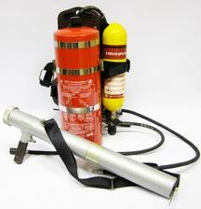 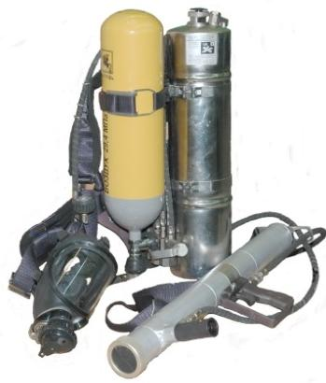 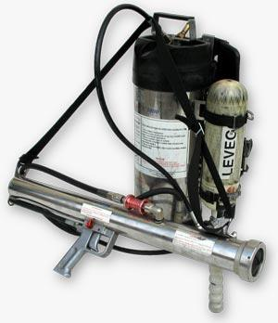

а) б) в)

**Рис. 1 Імпульсні ранцеві пневматичні установки пожежогасіння**

**а) Тайфун-1-10; б) Витязь УПТ 10/1(0,4)-2; в) IFEX 3000**

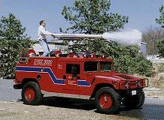 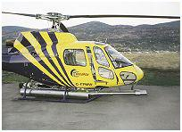

а) б)

**Рис.2 Мобільні пневматичні установки імпульсного пожежогасіння а) IFEX FireHunter, б)IFEX Нelicopter**

Використання СУП дозволить ефективно вирішувати завдання віддаленої доставки різних ВР і сумішей методом метання в контейнерах при гасінні складних пожеж на особливо небезпечних об'єктах (зони хімічного зараження, території мінних загороджень, пожежі на арсеналах і т. д.), забезпечуючи при цьому безпеку особового складу пожежних підрозділів.

Для створення експериментальної пневматичної СУП необхідно теоретично обґрунтувати та встановити:

1. Форму та габаритні характеристики контейнера, наповненого вогнегасною речовиною;
2. Систему сил, що діють на контейнер при польоті та визначити інтервал кутових швидкостей, при яких буде забезпечена гіроскопічна стійкість контейнера, при відомій швидкості вильоту контейнера зі ствола установки і заданих параметрах контейнера.

***Аналіз останніх досліджень і публікацій.*** Математичну модель руху крапельного потоку вогнегасної рідини розглянуто у роботах Абрамова Ю.А., Грицини І.М. [2]. Дослідженням балістики водних крапель, а саме лінійні та нелінійні моделі польоту крапель, що випаровуються за лінійним законом та моделі балістики крапель, що випаровуються за законом Срезневського [3] вивчали Ольшанський В.П. Дослідження траєкторії руху струменя гелеоутворюючих сполук досліджували Росоха C.В., Остапов К.М.. Запропоновані пневматичні артилерійські системи мають переваги та декілька різних варіантів виконання і можливості подальшої модернізації [4].

Аналіз літератури в області балістики показав, що форма контейнеру може бути циліндрична та сферична [5-8]. У даній роботі розглянемо систему сил, що діють на контейнер при польоті, якщо він має циліндричну форму (рис. 3).

***Постановка завдання та його вирішення.***

Аеродинамічна сила лобового опору $R$ прикладена до контейнера в центрі тиску, який у контейнерів знаходиться попереду центру мас, тобто ближче до вершини.

В цьому випадку сила $R$ викликає аеродинамічний момент $М$, який прагне збільшити кут атаки, тобто повернути контейнер (капсулу) навколо центру мас вершиною назад (перекидаючий аеродинамічний момент).

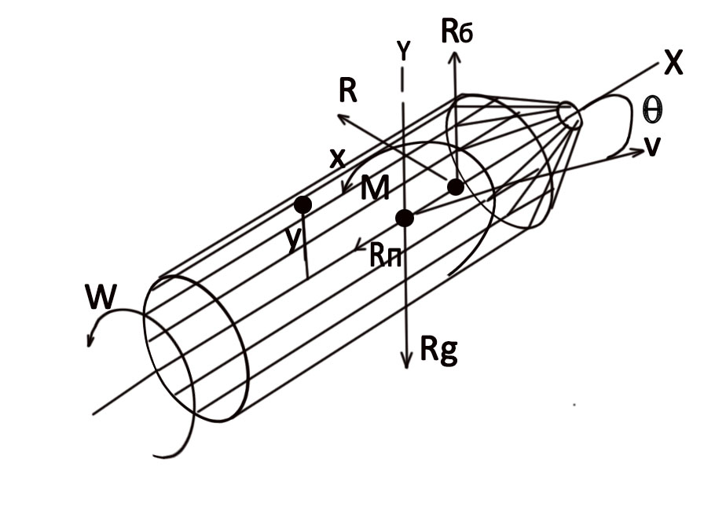

**Рис.3 Система сил, що діють на контейнер при польоті.**

 - кутова швидкість контейнера; $R$- рівнодіюча сила лобового опору; п - поздовжня сила лобового опору; б - бічна сила лобового опору; - перекидаючий момент, створюваний $R$; $y$- відстань від будь-якої точки контейнера до осі $x$; $x$- відстань від будь-якої точки контейнера до осі $y$; ЦМ - центр мас; ЦТ - центр тисків; $v$- швидкість польоту контейнера.

Для забезпечення стійкого руху контейнера, тобто виключення його перекидання під дією аеродинамічних сил і отримання тим самим доброї кучності і точності метання, необхідно надати контейнеру швидкий обертальний рух навколо поздовжньої осі (стабілізація обертанням).

Для контейнера, який швидко обертається можна без великої погрішності прийняти, що його кінетичний момент збігається з поздовжньою віссю і спрямований в бік її вершини при правому обертанні (за годинниковою стрілкою, якщо дивитися з донної частини) і в бік донної частини при лівому. Даний кінетичний момент «тримає» контейнер на траєкторії, виключаючи можливість його перекидання, і визначається з виразу [9]

 (1)

де - кутова швидкість контейнера, с-1;  - осьовий момент інерції контейнера, кг⸳м2.

Розглянемо динаміку руху контейнера, який вилітає зі ствола установки без перешкод (відсутні бічні сили, що впливають на контейнер при його вилітанні зі ствола установки). У цьому випадку на початку польоту поздовжня вісь контейнера збігається з вектором швидкості (дотичній до траєкторії), тобто просторовий кут атаки $θ$ дорівнює нулю. Аеродинамічна сила лобового опору $R$ спрямована по осі контейнера і просто гальмує його. Потім під дією сили тяжіння g дотична до траєкторії починає знижуватися, і з'являється кут атаки $θ$. Аеродинамічна сила $R$ продовжує гальмувати контейнер (сила п) і одночасно (сила б) намагається перекинути його (на рис. 1 - повернута проти годинникової стрілки навколо центру мас моментом ). Контейнер має власний кінетичний момент, який з'являється гіроскопічний момент компенсування , рівний перекидаючого моменту $М$, але спрямований у протилежний бік.

Припустимо, що контейнер має властивості гіроскопа, тобто при обертанні навколо своєї осі прагне зберігати стійке положення, тоді контейнер, відповідно почне відхилятися не в сторону дії сили п, а у напрямку, перпендикулярному силі п, в даному випадку - вправо. Але як тільки вершина контейнера почне рух вправо, починає змінюватися становище площини опору, тобто напрям дії складової аеродинамічної силиб - вона почне також діяти правіше. Вершина контейнера почне йти вниз, сила б - також вниз і т.п. В результаті вершина контейнера буде описувати коло, а її поздовжня вісь - конус з вершиною в центрі мас, тобто контейнер буде здійснювати прецесійний рух (рис. 4), що негативно впливає н аточність дискретної подачі вогнегасних речовин.

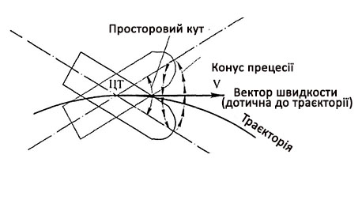

**Рис. 4 Схема прецесійного руху контейнера**

Далі розглянемо, яким чином буде поводитися контейнер при польоті з урахуванням впливу на нього бічних сил.

У момент вильоту зі ствола внаслідок його здригання (наприклад, від віддачі) і під залишковою дією стисненого газу (повітря) контейнер отримає бічний поштовх - імпульс. Припустимо, що при вильоті зі ствола контейнер від поштовху миттєво отримує початкову кутову швидкість в поперечному напрямку. У зв'язку з цим (завдяки властивостями гіроскопа) поздовжня вісь контейнера почне додатково здійснювати радіальний рух (коливання), званий нутаційним.

В результаті (рис. 5) вершина контейнера почне описувати криву, схожу з епіциклоїдою, а поздовжня вісь контейнера - конус з основою у вигляді епіциклоїда. Нутаційне коливання поступово загасає під дією сил аеродинамічного опору [10].

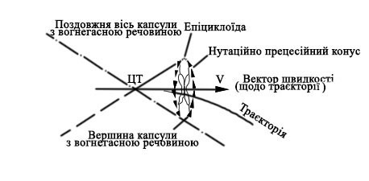

**Рис.5 Нутаційний рух контейнера**

У початковий момент часу згадані конуси описуються поздовжньою віссю контейнера навколо вектора швидкості (тобто навколо дотичної до траєкторії), але потім дотична до траєкторії під дією сили тяжіння g починає знижуватися. Це призведе до того, що контейнер почне коливатися не відносно вектора швидкості, відносно осі рівноваги, яка відхилена убік (вправо при правому обертанні) від вектора швидкості на кут α, прямо пропорційна кутовій швидкості і кривизні траєкторії. Дане відхилення динамічної осі рівноваги вправо від вектора швидкості призводить до збільшення бічної аеродинамічної сили б,в результаті відбудеться додаткове переміщення центру мас контейнера також вправо. Тобто при великому збільшенні кутової швидкості $w$ відбудеться додаткове зміщення центру мас контейнера від вектора швидкості.

З огляду на вищевикладене можна зробити висновки, що для стійкого руху контейнера необхідно виконати наступні умови:

- контейнер повинен мати властивості гіроскопа;

- нутаційними коливаннями контейнера, що виникають при вильоті його зі ствола установки, при розрахунках можна знехтувати, так як вони швидко згасають;

- кутова швидкість контейнера $w$ визначає його стійкість при польоті.

Стійкість контейнера при польоті виражається через розрахунок параметру гіроскопічної стабільності (ГС) $P_{gr}$ або статичної стабільності [10]

 (2)

де  - коефіцієнт перекидаючого моменту; - діаметр контейнера, м;- осьової момент інерції контейнера, кгм²; - щільність повітря, ${кг⸳м}^{-3}$;  - швидкість польоту контейнера,;  - кутова швидкість контейнера, 

Аналізуючи вираз (2), можна зробити наступний висновок: з огляду на те, що лінійна швидкість контейнера знаходиться в знаменнику, кутова швидкість - в чисельнику, а кутова швидкість контейнера знижується значно повільніше, ніж лінійна [12], то в міру його віддалення від ствола установки $P_{gr}$ контейнера зростає, але з певного моменту різко падає. Ця закономірність дозволяє знижувати ударну силу контейнера (у разі необхідності) при забезпеченні заданої дальності метання.

Для розрахунку необхідної кутової швидкості $w$ з для стійкого руху контейнера зробимо перетворення виразу (2). Отримаємо:

 (3)

де- параметр гіроскопічної стабільності.

Вираз (3) дозволяє визначити необхідну кутову швидкість контейнера при відомій швидкості вильоту контейнера зі ствола установки і заданих параметрах контейнера.

$P_{gr}$ повинен бути більшим за одиницю. Виходячи з досліджень різних видів зброї, припускаємо, що цей параметр повинен бути в інтервалі від 1,2 до 1,5, так як, коли значення $P_{gr}$ перевищить 1,5 - відбудеться перестабілізація контейнера у вигляді капсули. Перестабілізація контейнера при метанні може привести до наступних негативних явищ:

- збільшення деривації (відхилення від траєкторії польоту в горизонтальній площині) контейнера;

- зниження динамічної стабільності;

- обертання контейнера навколо центру мас у вертикальній площині.

З огляду на те, що гіроскопічна стабільність контейнера буде забезпечена при 1,2< < 1,5, вираз (3) приймає вигляд:

 (4)

Так як осьові моменти $I_{x}$ та $I_{y}$ визначаються інтегралами

, (5)

де - щільність матеріалу контейнера, ,

$y$– відстань від будь якої точки контейнера до осі $x$, м.

, (6)

де $x$– відстань від будь якої точки контейнера до осі $y$, м.

Тоді вираз (4) матиме вигляд

(7)

**Висновки**. У роботі визначено системи сил, що діють на контейнер при польоті та визначити інтервал кутових швидкостей, при яких буде забезпечена гіроскопічна стійкість контейнера, при відомій швидкості вильоту контейнера зі ствола установки і заданих параметрах контейнера.

Для стійкого руху контейнера необхідно виконати наступні умови:

- контейнер повинен мати властивості гіроскопа;

- нутаційними коливаннями контейнера, що виникають при вильоті його зі ствола установки, при розрахунках можна знехтувати, так як вони швидко згасають;

- кутова швидкість контейнера $w$ визначає його стійкість при польоті.

Вираз (7) дозволяє визначити інтервал кутових швидкостей, при яких буде забезпечена гіроскопічна стійкість контейнера, при відомій швидкості вильоту контейнера зі ствола установки і заданих параметрах контейнера, що планується перевірити при проведені експерименту.

**ЛІТЕРАТУРА**

1. Калиновський А.Я., Ковальов О.О., Поліванов О.Г. Розробка окремих аспектів контейнерного методу пожежогасіння. *Пожежна безпека.* Львів, 2019. Вип. 34, С. 35-42.
2. Абрамов Ю.А.,     Грицина І.М. Математична модель руху крапельного потоку вогнегасної рідини. *Проблеми пожежної безпеки: Збірник. наукових праць.* Харків, 1998. Вип. 3. С. 55 - 57.
3. Ольшанський В.П., Ольшанський С.В., Ларін О.М., Фомін Є.О. Балістика крапель розпилених рідин. Біла Церква: вид. Пшонківський, 2006. 124 с.
4. Севастьянов В. В, Бойко А. И., Универсальные артиллерийские системы на базе пневматических пушек. *Актуальні проблеми проектування, виготовлення і експлуатації озброєння та військової техніки: з*бірник тез доповідей - матеріали всеукраїнської науково-технічної конференції 17–19 травня 2017 р. Вінниця Вінницький національний технічний університет, ІРВЦ ВНТУ, 2017 С. 397- 401
5. Стрільба артилерії підручник / В.М. Петренко, В.Є. Житник, В.І. Макеєв та ін.; Суми: СумДУ, 2012. 757 с.
6. Онда, В.І. Внутрішня балістика: конспект лекцій для студ. спец. 161 "Хімічні технології та інженерія". Суми: СумДУ, 2018. 134 с.
7. Амельянчік А.І., Горбач Н.І. До питання про рух артилерійського снаряда. *Міжнародний науково-технічний журнал*. 2009. № 24: Теоретична і прикладна механіка. С. 247-260.
8. Біленко, О. І. Пащенко В. В. Розробка тактико-технічних вимог до кінетичної зброї несмертельної дії. *Збірник наукових праць національної академії національної гвардії України*. Харків, 2012. Вип. 1 (30). С. 2 – 5.
9. Губин С.Г. Балаганский И.А. Габдрахманов Р.Х. Губин И.С. Расчёт внутрибаллистических параметров в системах обратного метания с отсечкой пороховых газов в переменно-замкнутом объёме. Материалы Российской научно-практической конференции "НПО - 2004". Новосибирск, 2004. С. 54-57.
10. Баллистика ствольных систем. Бурлов В.В. и др. Монография. под ред. д-ра техн. наук, профессора Л.Н. Лысенко и академика РАН, д-ра техн. наук, профессора A.M. Липанова. Москва: Машиностроение, 2006. С. 461

А.Я.Калиновский, А.А.Ковалев, А.Г.Поливанов

**Анализ возможностей дискретной подачи огнетушащих веществ при помощи контейнера (капсулы)**

В работе рассмотрены системы сил, действующие на контейнер (капсулы) при полете, для установки дискретной доставки огнетушащих веществ. Также приведено прецессионное и нутационное движение контейнера. Определен интервал угловых скоростей, при которых будет обеспечена героскопичная устойчивость контейнера, при известной скорости вылета контейнера из ствола установки и заданных параметрах контейнера.

Ключевые слова: пожаротушение, контейнер (капсула), дискретная доставка огнетушащих веществ

А.Y. Kalinovsky, О. О. Kovalev, О. G. Polivanov

**Analysis of possibilities of discrete supply of fire extinguishing agents by means of container (capsule)**

The paper considers the systems of forces acting on the container (capsule) during flight, for the installation of discrete delivery of fire extinguishing agents. The precessional and nutational movement of the container is also given. The interval of angular velocities at which the geroscopic stability of the container will be provided is determined, at a known rate of departure of the container from the barrel of the installation and the specified parameters of the container.

Key words: pagalguenna, the container (capsule), discrete shipping magnehelic recover